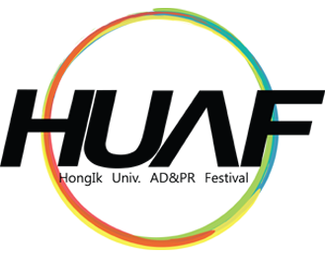
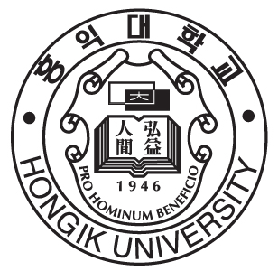
홍익대학교 광고홍보축제 HUAF
http://shinan.hongik.ac.kr/~adpr // T. 041-860 -2491
홍익대학교 세종캠퍼스 339-701 세종특별자치시 조치원읍 세종로 2839(신안리 300)

보도자료
2022년 8월 8일(월요일)

HUAF CX팀 : 홍익대학교 광고홍보학부 이수빈( Mobile:010-9655-0562, E-mail : lsb0562@naver.com
담당자 : 홍익대학교 광고홍보학부 HUAF CX팀장 이수빈( Mobile:010-9655-0562, E-mail : lsb0562@naver.com
배포 즉시 보도, 총 2쪽
참조: 축제, 학술, 사진 담당 기자님
제목: GS칼텍스와 홍익대 광고홍보축제 HUAF, ‘PLAY, 플라스틱!’ 공모전 개최

3
GS칼텍스와 홍익대 광고홍보축제 HUAF, ‘PLAY, 플라스틱!’ 공모전 개최
- 대학생 대상 ‘자연 순환’을 알리고, ‘플라스틱 리터러시’ 함양을 위한 아이디어 공모전
- ‘PLAY, 플라스틱!’만의 세계관을 녹여낸 새로운 방식의 공모전

-subheadline (부제목)
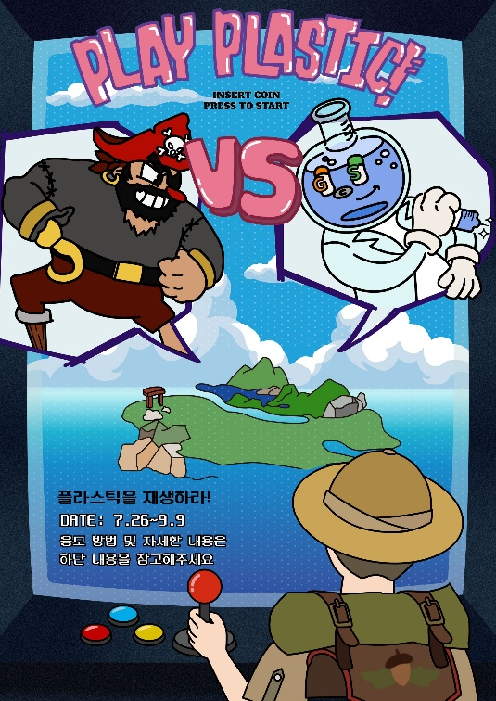
(사진 설명 : ‘PLAY, 플라스틱!’ 공모전 포스터)
GS칼텍스가 홍익대학교 광고홍보축제 HUAF(Hongik University AD& PR Festival)와 함께 전국 대학생들을 대상으로 ‘플라스틱 리터러시 함양’을 위한 아이디어 공모전 ‘PLAY, 플라스틱!’을 7월 29일 개최한다.
올해로 20회를 맞이하는 HUAF의 공모전은 친환경, 그 중에서도 ‘자원 순환’을 대학생들에게 알리고 이들의 플라스틱 리터러시 함양을 고취하고자 개최되었다. ‘플라스틱 리터러시(Plastic Literacy)’는 플라스틱을 잘 이해하고 올바르게 사용하는 능력을 의미한다.

특히, 이번 공모전은 관례적인 공모전 형식에서 벗어나 ‘PLAY, 플라스틱!’만의 세계관을 녹여낸 스토리텔링 형식의 공모전을 새롭게 시도한다. 이는 플라스틱 리터러시를 방해하는 존재인 해적단과 공모전 참여자들의 스토리로 이루어진 세계관 컨셉으로, 올바른 플라스틱의 자원 순환을 다룬다.

공모전 세부 요강으로는 ‘MZ세대 대상으로 플라스틱 분리 배출을 잘 할 수 있게 하는 크리에이티브 방안’, ‘플라스틱 업사이클 아이디어’, ‘플라스틱 선순환에 대한 이해도를 높일 수 있는 아이디어’ 총 세 가지 세부 과제 중 한 가지 이상을 선택하여 기획서를 제출하면 된다.

접수 기간은 7월 29일부터 9월 12일까지이며 전국 2년제 이상 대학생 및 휴학생 개인 또는 단체(5명 이내)로 참가 가능하다. 제출 방법은 기획서를 양식에 맞추어 응모 링크 구글 폼을 통해 제출하면 된다.

이후 접수된 작품은 심사를 거쳐 대상 1팀(200만원), 금상 1팀(100만원). 장려상 2팀(50만원)으로 총 4팀에게 총 상금 400만원의 상금 및 상장을 수여한다

공모요강 및 공모전에 자세한 정보와 문의는 HUAF(Hongik University AD&PR Festival) 공식 웹페이지 (https://huaf20.notion.site/huaf20/Play-c4450ad5c22b41d6bc04222e653f683f),
블로그 (blog.naver.com/huaf), 인스타그램 (instagram.com/huaf_20th/), 페이스북 (facebook.com/HUAFUS)을 통해 확인할 수 있다.
HUAF(Hongik University Advertising& Public Relations Festival, 후아프)는 홍익대학교 광고홍보학부가 주관하는 국내 최대 광고홍보 축제이다. HUAF는 대학생이 만들과 대학생이 참여하는 공모전이며, 2003년 1회를 시작으로 올해(2022년)로 20회를 맞이하였다. HUAF의 역대 후원사는 하이트진로, 신한카드, 두산, 하이모, KT, 충남 연기군, 제일모직 빈폴, 삼성화재, 문화체육관광부, 미래창조과학부, 동아제약 박카스, SPC그룹, 대상 주식회사, 정식품, 중앙급식관리지원센터였으며, 올해 20회 HUAF는 GS칼텍스와 함께하고 있다.

###

